HW-1008 定位漏水感应线说明书

一.概述
HW-1008定位漏水感应线是BTR公司专利产品，用于监测水或其它导电流体，感应线缆采用导电聚合物材质与含氟聚合物构造技术使之具有强韧的机械性能与耐腐蚀、耐磨损性能，具有持久耐用，易清洁、干燥快、防污染物等特点，该线缆采用绝缘外套，可有效的消除误报警。当与单防区或多防区监测主机连接时，一旦检测到有水侵入，即会启动报警并准确指明漏水位置。
HW-1008定位漏水感应线所具备的分布式泄漏检测与定位功能可广泛适用于各种领域。本电缆具备各种长度规格可供选择，可满足各种检测范围需要。
HW-1008 定位漏水感应线有标准长度和定制两种，标准长度的线缆两侧均
有连接端子，便于简单快速的安装和扩展延长，HW-1008 定位漏水感应线提供了一套解决方案有助于降低由于水等带来的危害，降低系统的故障时间。

三.线缆示意图
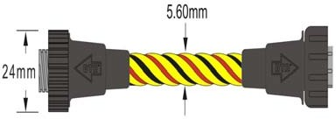

图二 结构图

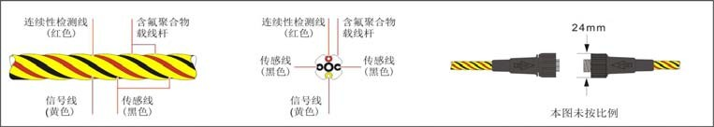

图三 结构图

四.技术参数

耐磨性 60 cycles per UL 719

连接端子 4 针，直径 24mm

HW-1008 定位漏水感应线与 HW-1088 定位漏水控制模块配套使用。

工作环境
温度:0 ～ 75℃

相对湿度:5 ～ 95 ,非凝结

二.主要特点和优点
●采用绝缘聚合物材料和含氟聚合材料

储存环境 温度：-30 ～ 85℃

HW-1008-5M 5 米漏水感应线

HW-1008-7.5M 7.5 米漏水感应线

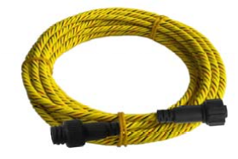
●高度灵活性
●线缆强度和柔韧度好，可弯曲
●可选标准长度和定制长度，带连接端子
尺寸

（线缆直径不超过 5.6mm）

HW-1008-15M 15 米漏水感应线

HW-1008-30M 30 米漏水感应线

HW-1008-XX(定制长度)

●有效的避免误报警
●安装和扩展简单
●环保

图一 HW-1008 定位漏水感应线

重量 见具体产品重量

五.应用范围
HW-1008 定位漏水感应线带有配套的工厂原装塑料接插头。本线缆用途广泛，可适用于数据中心底层地板、电信室、暖通空调设备区、管道、电力室、贮存区、大水槽与屋顶等漏水检测。本线缆小巧轻便，柔韧性强，易于安装。光滑的设计特点利于电缆快速干燥。

六.设备配置

漏水感应线

TAG

HW-1008-XXM,定位漏水传感电线缆两端分别配有插销式和插座式塑料接头的漏水传感电缆。

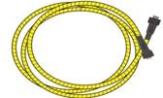

HW-TAG 标签用于标记现场感应线实际长度以便在泄漏发生时快速找到泄漏点。

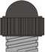
终 HW-TTC，终止端，终止传感电路，带有插
止 销式接头。要求在传感电路及所有支路末端安装。

端

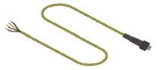
引 HW-LOW-4M,引出线，长度 4 米，可根据要
出 求订制长度；电缆一端可连接至模块的接
线 线端子。

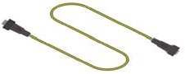
跳
接线
HW-JTW-XXM,跳接线，长度规格 1 米、2
米、3 米、7.5 米、15 米、30 米等，两端分别配有插销式和插座式塑料接头。

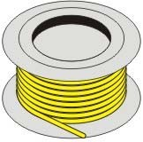
散装
跳 HW-JTW,散装跳接线，配有4 色编码、18AWG导体的散装跳接线。 不含接头。

接
线

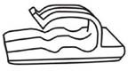
胶
贴 JK-01-02，胶贴夹，用于固定线缆。

夹
七.CE 认证
EN61326-1：2006
EN61000-3-2：2006+A2：2009 EN61000-3-3：2006

深圳市柏特瑞电子有限公司
地址：深圳市福田区园岭街道上林社区八卦四路10号中浩大厦1001
邮编：518029 公司网址：www.btr.cn
客户服务热线：4006 010 983 E-mail：13600199762@139.com 资料版本：V2.0 修改时间：2014 年 11 月 13 日 归档时间：2014-11-14

重要申明：
本文所有资料，包括插图，均真实可靠。对于本资料的精确性或完整性，BTR公司不予任何保证，并拒绝对本资料的使用承担任何责任。BTR公司不承担因该产品的在销售、转售、使用或滥用而引起的附带性、间接性或后果性损坏赔偿责任。BTR为满足市场需求不断创新改进，本产品说明书内容如有改动，恕不另行通知。BTR公司保留在不影响达到适用规格要求的条件下对工艺或材料进行修改的权利，恕不向采购方另行通知。
BTR®标志为深圳市柏特瑞电子有限公司的注册商标。

